Информация о плановых ремонтных работах «Акмолинская МЭС» АО АРЭК
в период с 28.12.2018г. по 28.12.2018г.

№  п/п | Наименование отключаемого оборудования | Причина отключения | Дата отключения | Основные потребители
1 | ПС 110/10кВ «Ильинка» | Ввод в работу ВЛ-110кВ «Акмолинская-Ильинка» после реконструкции. | С 16-00 до 19-00 28.12.18. кратковременно на 07-10минут. | п. Караоткель, Каражар

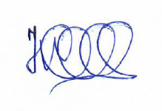

Начальник ОДС: Б. Жолдыбаев

